Международный Фестиваль «Звезды Нового Века» - 2018
Естественные науки (от 8 до 10 лет)

Исследовательская работа
« Можно ли из овощей или фруктов получить электричество?»

Вяземский Олег, 10 лет
ученик 3-го класса

Руководитель работы:
Андреева Елена Сергеевна,
учитель начальных классов,

МАОУ СОШ№4
г. Сосновоборск,Красноярский край

2018

Содержание.
1.Введение…………………………………………………………........................3
1.1 Суть электричества…………..……………………………………………….4
1.2 Первые опыты………………………………………………………………...4
2. Мой эксперимент………………………………………………... ....................5
2.1 Лимонная батарейка………………………………………………………….5
2.2 Другие овощи и фрукты……………………………………………………..6
3. Заключение……………………………………………………………………..7
4.Список источников информации и иллюстраций …………………………….9

Введение.
Два года назад моя сестра участвовала в научно-практической конференции с исследовательской работой «Может ли лимон зажечь лампочку?» Прочитав эту работу, я задумался: «А смогут ли другие овощи и фрукты служить питанием не только для людей, но и для электроприборов? Что нужно для этого? И вообще, откуда берётся электричество?» Это мы, сейчас настолько привыкли к удобствам, что даже представить себе не можем, как раньше люди без этого жили. Использовали для приготовления еды печь, для света свечи, стирали в чистой реке, сами варили мыло, брали воду из колодца. В утюг, чтобы погладить засыпались угли из печи. Чтобы сохранить продукты, умели сушить и вялить мясо. Конечно, очень тяжело отвыкнуть или представить себе жизнь, без всего этого, ценности человека так поменялись, что представить жизнь без электричества практически невозможно. Моя работа посвящена необычным источникам энергии.
Целью моей работы послужило: выяснение причины вырабатывания электроэнергии в овощах и фруктах.
Объекты исследования: овощи и фрукты.
Предмет исследования: электричество.
Методы исследования: аналитические, экспериментальные.
Гипотеза: предположим, что электричество можно вырабатывать из различных овощей и фруктов.
В соответствии цели были поставлены задачи:
1.Изучить научную литературу об электричестве.
2.Ознакомиться с принципом работы батарейки.
3.Провести эксперименты.
4.Описать полученные результаты.

1.1Суть электричества.
В чём же заключается суть электричества? Суть электричества сводится к тому, что поток заряженных частиц движется по проводнику (ЭЛЕКТРОЛИТ -– это вещество, способное проводить электрический ток) в замкнутой цепи от источника тока к потребителю.. Двигаясь, поток частиц выполняют определённую работу. Одним из первых, чьё внимание привлекло электричество, был греческий философ Фалес Милетский, который в VII веке до н. э. обнаружил, что потёртый о шерсть янтарь (др. - греч. ἤλεκτρον: электрон) приобретает свойства притягивать лёгкие предметы. Ещё они заметили, что если сухие волосы расчесать янтарным гребнем, они встают, отталкиваясь друг от друга. Однако долгое время знание об электричестве не шло дальше этого представления
1.2 Первые опыты.
Далее, в 1791 году Гальвани, проводил опыты с «животным электричеством» - мышечным сокращением лапки мёртвой лягушки. Опыты Гальвани по изучению воздействия электрических зарядов на препарированную лапку лягушки способствовали изобретению нового, химического источника тока-гальванического элемента. Гальвани нашёл новый способ производить электричество. На основе этих исследований Александро Вольта(1745-1827гг.), известный профессор физики университета итальянского города Павия, понял, что лягушачья лапка у Гальвани служила не источником электричества, а проводником, соединявшим два различных металла. Примерно в эти же годы работы по изучению атмосферного электричества вели и русские учёные — Г. В. Рихман и М. В. Ломоносов. Позже Александро Вольта изобрёл первую в мире электрическую батарею. Он сложил стопкой серебряные и цинковые диски, между которыми поместил диски войлока, пропитанные серной кислотой (ЭЛЕКТРОЛИТ) Кислота заменила лягушку. В 1800 году Вольта представил батарею Наполеону Бонапарту, в честь учёного была выбита медаль и учреждена премия.

2.Мой эксперимент.
2.1. Лимонная батарейка.
В общем, если после всех этих разговоров о мёртвых лягушках и живых ученых (живших 200 лет назад) возникло желание смастерить собственную батарейку, нам понадобится совсем немного. 8электродов-4 медных,4 цинковых (электроды это металлы, необходимые для создания батарейки) Немного электрического провода для соединения электродов. И несколько светодиодных лампочек.
На примере лимона рассмотрим, как и что нужно сделать:
Ход работы:
1.Хорошо подавим лимоны, с силой раскатывая по столу, что бы не порвалась кожура
2.Вставим в каждый лимон по два электрода, так, что бы они не касались друг друга
3.При помощи электропровода связываем последовательно четыре лимона 4.Ставим лимоны в шеренгу по одному. Соединяя медный электрод одного лимона с цинковым электродом другого до тех пор, пока все электроды не будут связаны по два
5. Теперь возьмём лампочку. У неё две ножки: одна длиннее, другая короче
6. Присоединяем длинную ножку к проводу, отходящему от медного электрода, а короткую к цинковому электроду лимона.
7. Лампочка загорелась. (Рис.1)
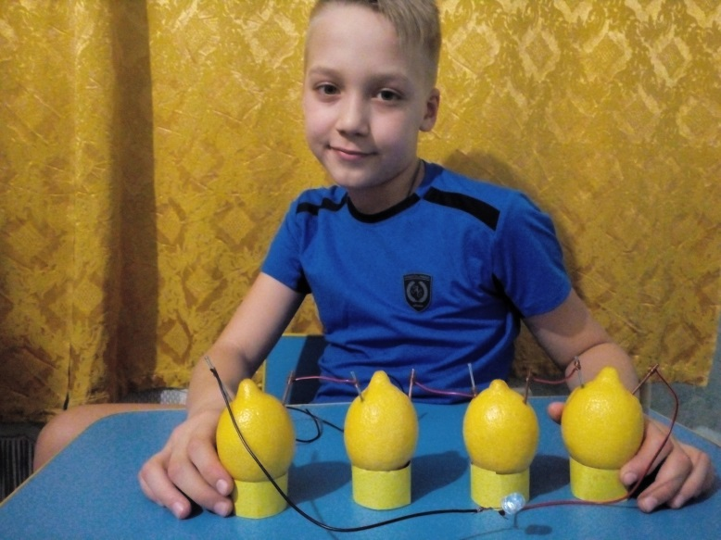 рисунок 1
2.2 Другие овощи и фрукты.
На одном овоще решил не останавливаться, а провел исследования еще на яблоке, огурце, лимоне, луке и помидоре, картошке.
Стал экспериментировать с каждым овощем и фруктом. Пришёл к выводу, что они являются очень слабыми источниками энергии. Итак, при помощи мультиметра (прибор, измеряющий напряжение) подопытные овощи и фрукты дают следующее напряжение (В) (таб.1):
Таблица 1
Наименование | Напряжение
помидор | 0,13
лимон | 0,14
яблоко | 0,2
картошка | 0,24
огурец | 0,3
лук | 0,33

Что произошло:
Мы только что повторили эксперимент Вольта, он бы гордился нами.
Важно понимать: электричество вырабатывается не из лимона или картошки. Это вовсе не та энергия химических связей в органических молекулах, которая усваивается нашим организмом в результате потребления пищи. Электроэнергия возникает благодаря химическим реакциям с участием цинка, меди и кислоты (электролита), и в нашей батарейке именно гвоздь служит расходным материалом.

3.Заключение
Вывод:
1. Изучив научную литературу, я узнал, что: появление электричества объясняется взаимодействием двух различных металлов, между которыми образуется химическая реакция;
2.Батарейка – это удобное хранилище электричества, которое может быть использовано для обеспечения энергией переносных устройств; подключив к батарейке, например, лампочку, она будет работать.
3. Проведя эксперименты понял, что овощи и фрукты являются очень слабыми источниками энергии. С помощью таблицы(таб.2), взятой из научной литературы ,определил кислотность в том или ином овоще или фрукте.
Таблица 2
Продукт | Кислотность,pH
Помидор | 3,3
Лимон | 3,2-3,4
Яблоко | <4.0
Огурец | 4,0
Картофель | 5,6
Лук репчатый | 5,5-6,2

Значение силы тока зависит от кислотности продукта. Чем больше кислотность, тем больше сила тока, в том или ином овоще или фрукте.
Исходя из всего вышесказанного, мы понимаем, что электричество возможно получить из овощей и фруктов, но их количество должно быть очень огромно.
Ученые утверждают, что, если у вас дома отключат электричество, вы сможете, некоторое время освещать свой дом при помощи овощей или фруктов; они достигли некоторых успехов в своих исследованиях.
Каждая батарейка из одного лимона поставляет около 0,8 вольт и разряжается примерно за секунду. Следовательно, если бы батарейка твоего мобильного телефона была бы сделана из лимонов, тебе понадобилось как минимум 6 лимонов, что бы телефон оставался включённым одну секунду, а на эсэмэску ушло бы не меньше 500 лимонов.

4. Список источников информации и иллюстраций
Литература:
1.Детская энциклопедия «Открытия и изобретения.»- М.:«Махаон»,
2008- с.14-15
2.Энциклопедия для детей т.6,4.2: Физика. - М.: «Аванта»+,2000.-с.31
3. «Эксперименты с овощами, фруктами и другими продуктами.» Пер
с ит. Л.В.Золоевой.-М.: Эксмо,2013

Сайты в Интернете:
1. http://otvet.expert
2. https://ru.wikipedia.
3. https://www.popmech.ru
4. https://chefs-academy.com/8-tablitsa-ph-produktov

Иллюстрации:
- Фотографии из личного архива автора.

